
BBDD, PROGRAMACION Y ENTORNOS DE DESARROLLO

Documento proyecto integrador
RUBEN, DIEGO, JUN , JAIME
19 de ene de 2022

ROLES DE CADA MIEMBRO

CLOUD MASTER ----- JUN ZHOU
SCRUM MASTER ----- RUBEN BALBOA
DESIGNER ------ DIEGO RODRIGUEZ, JAIME ORTIGOSA

A QUIEN VA DIRIGIDO

NUESTRO GESTOR VA A IR DIRIGIDA A LOS EMPLEADOS Y ENCARGADOS DE LA FARMACIA. DE MANERA QUE PUEDAN GESTIONAR CADA UNO DE LOS PRODUCTOS Y SERVICIOS QUE OFREZCAN LA PROPIA FORMACIA.

FUNCIONALIDAD DEL SISTEMA
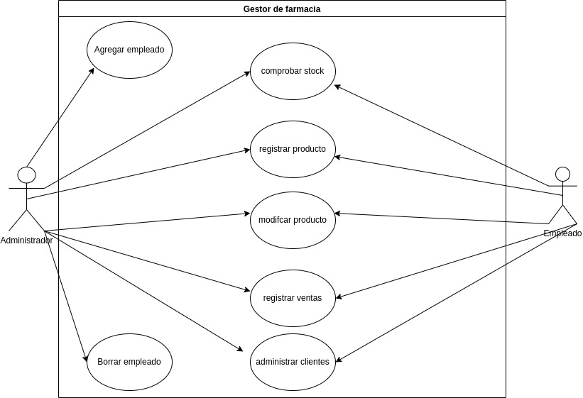
EN EL DIAGRAMA SUPERIOR TENEMOS DOS ACTORES QUE EN ESTE CASO ES EL ADMINISTRADOR Y EL EMPLEADO. ESTOS, ESTAN LIGADOS A LAS FUNCIONES QUE PUEDEN DESEMPENAR CADA UNO. EL ADMINITRADOR PUEDE REALIZAR TODAS LAS FUNCIONES DEL EMPLEADO ADEMAS DE PODER AGREGAR Y BORRAR EMPLEADOS.

ESTRUCTURA DE LOS VALORES DENTRO DE LA BASE DE DATOS

TABLA DE PRODUCTO

ID_PRODUCTO, NOM_PROD, TIPO, PROVEEDOR, STOCK, DESCRIPCION, PRECIO

TABLA DE EMPLEADO

ID_EMPL, NOMBRE, APLL, TURNO, ES_ADMIN, VENT_MES

TABLA PROVEEDOR

ID_PROVEEDOR, NOMBRE, CIF, TLF

TABLA PROVEEDOR_PRODUCTO

ID_PRODUCTO, ID_PROVEEDOR, PRECIO, FECHA_ENTR,

TABLA PRODUCTO_EMPLEADO
ID_PRODUCTO, ID_EMPL, EMP_VENT, FECHA_VENT, VENT_TURN

Nivel 1
Nivel 2
Bibliografía
Las fuentes de las que se han extraído la información necesaria para elaborar este documento son citadas en este apartado.
Aquellos puntos que no contengan ninguna referencia a este apartado fueron elaborados con conocimientos previos del autor de este documento.
Información del documento de la Unidad Didáctica presentado por el profesor.
Sobre este documento
Este documento se ha elaborado con carácter académico, y por lo tanto queda sujeto a fines meramente educativos. Para la elaboración del mismo, se ha utilizado las fuentes Apple SF Pro, Apple SF Pro Text y Apple SF Rounded, de las cuales el autor no toma posesión y asevera utilizarlas en condiciones indicadas por la licencia de Apple Fonts.
Universidad Europea, y el logo de Universidad Europea son marcas registradas de Europa University Education Group.
Asímismo, el autor se responsabiliza de la veracidad de la información contenida en este documento.

